HC物联网二开代码发布

说明
本教程适用于用梓豪方式安装的情况，如果自己安装的请按照自己的方式发布代码即可；

为什么要发布代码：
- 可能自己的开发做了二开 根据实际需求做了优化；
- 梓豪安装的版本可能存在bug,需要同步master分支代码；
- 数据库脚本差异请自行通过navcate 链接后修改；

登陆梓豪平台
Google浏览器输入http://ip:7000 打开梓豪 输入梓豪账号密码 zihao/123456

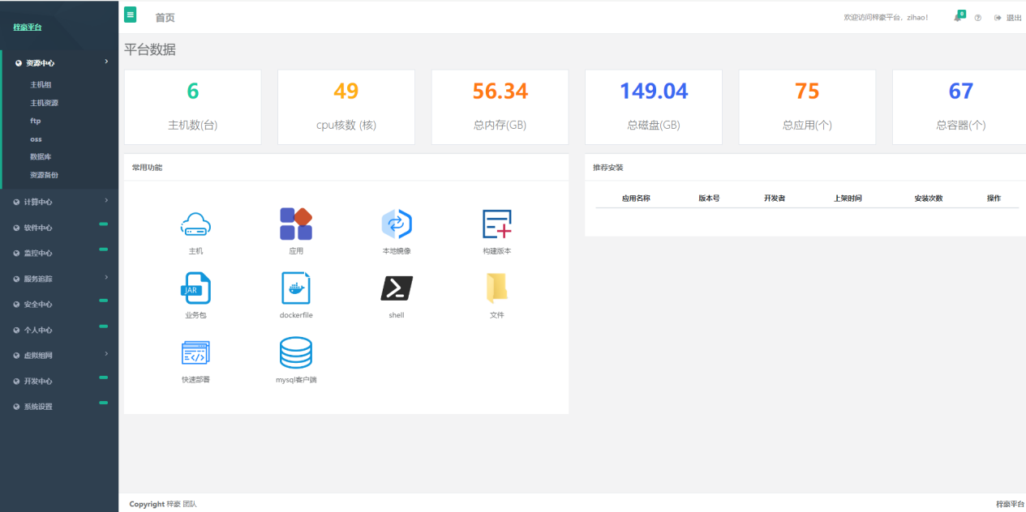

进入软件中心
打开构建版本页面
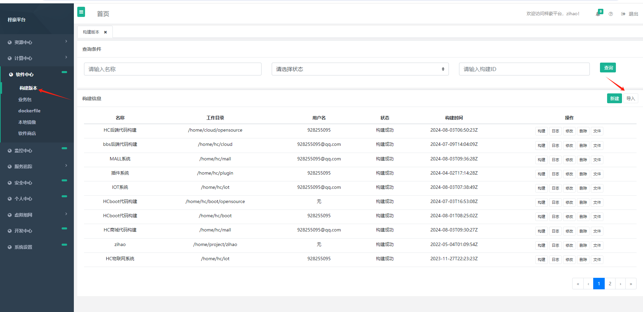
点击导入，选择MicroCommunityIot项目下的document\zihao\IOT系统构建.yml文件
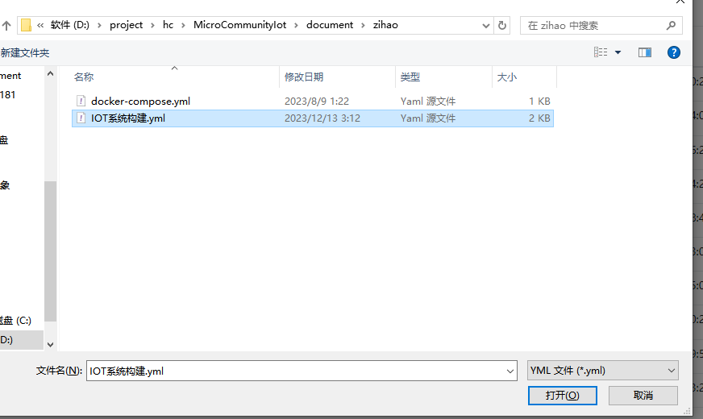

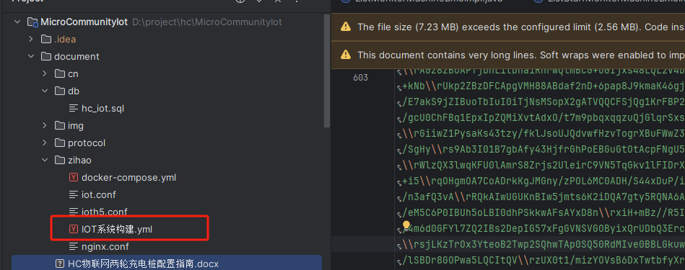
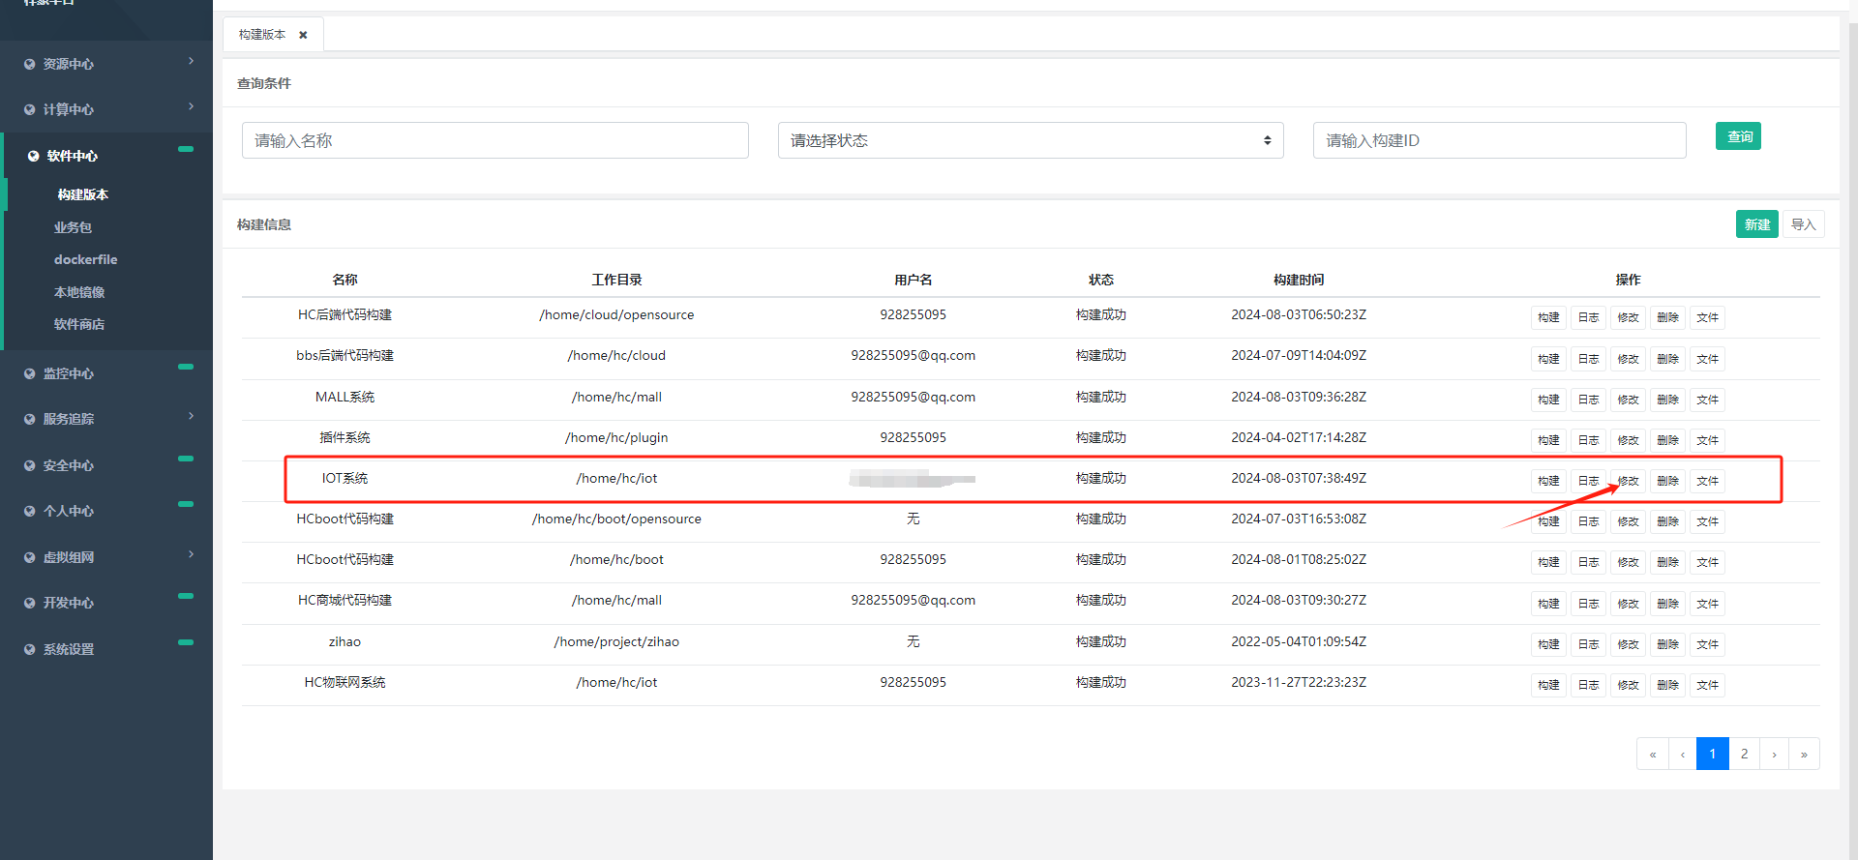
修改一下用户名密码和仓库地址，修改为自己的仓库地址和账号密码
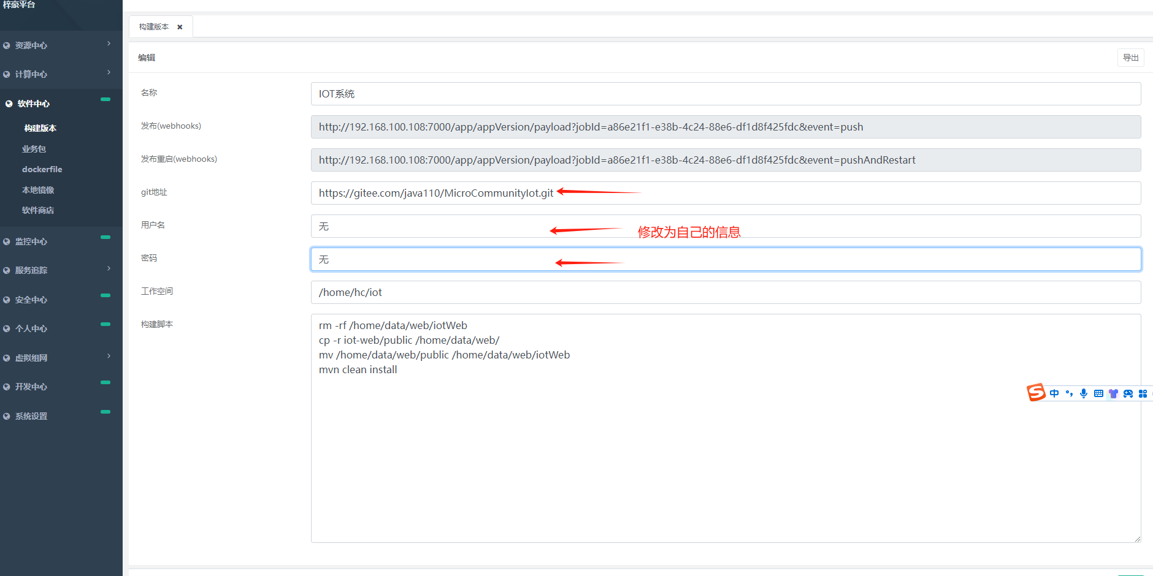
从这里的构建脚本 可以看出，除了构建了后端java以外，也同时更新了pc web端

构建
先安装git
yum install -y git
安装maven
yum install -y maven
点击构建按钮
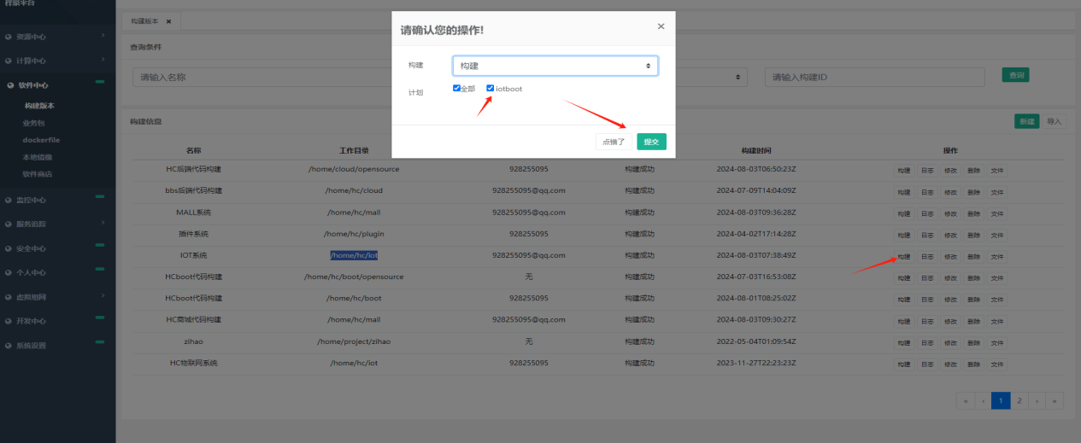

查看日志 观察是否构建完成
出现类似这样的日志表示构建完成
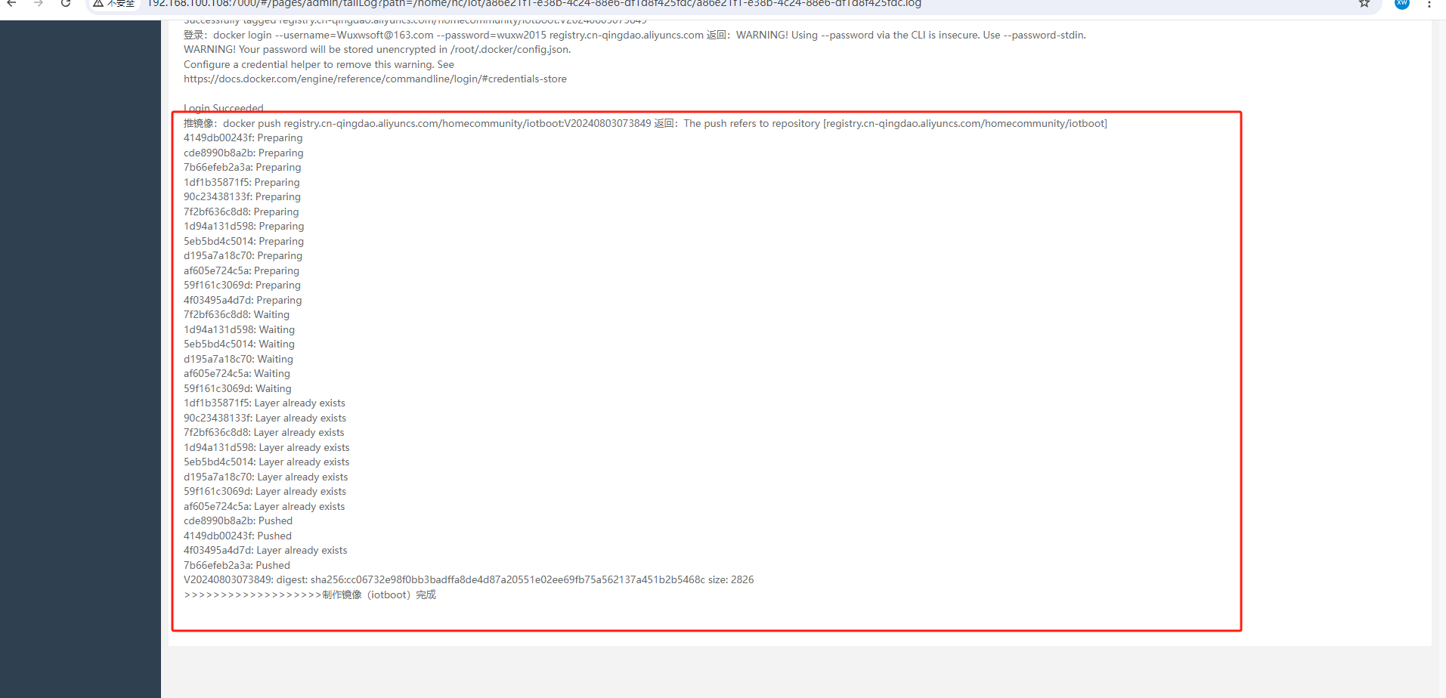

应用切换docker 镜像
进入应用页面找到 应用，
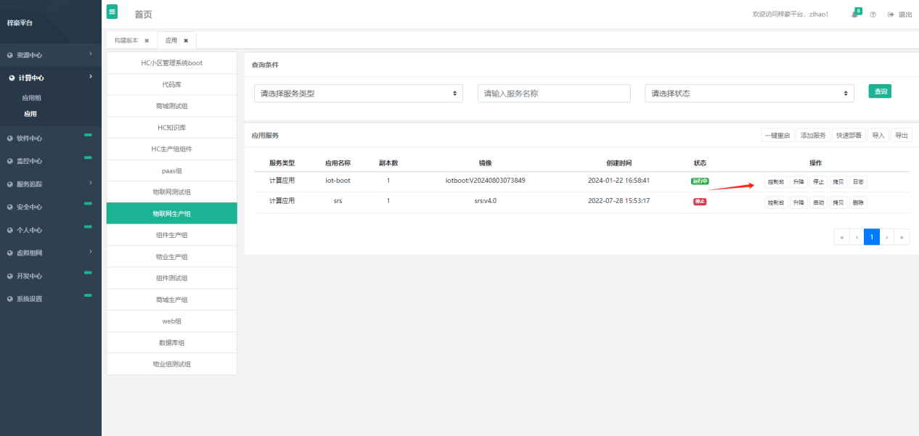
进入控制台
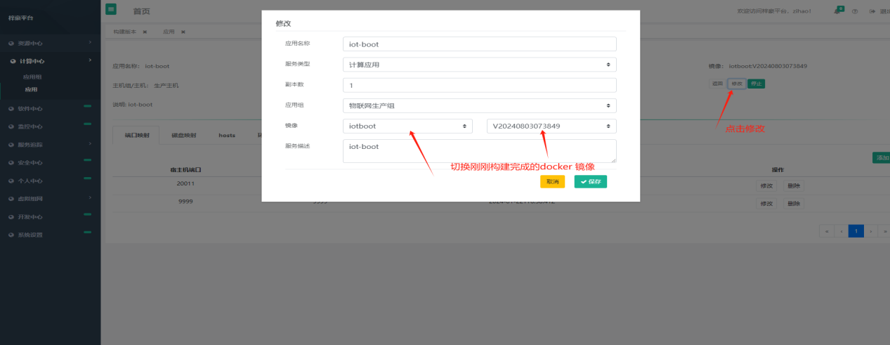
修改切换镜像，并且点击保存，

停止和启动应用
点击停止 把老的应用停掉，然后再点击启动 启动新的应用
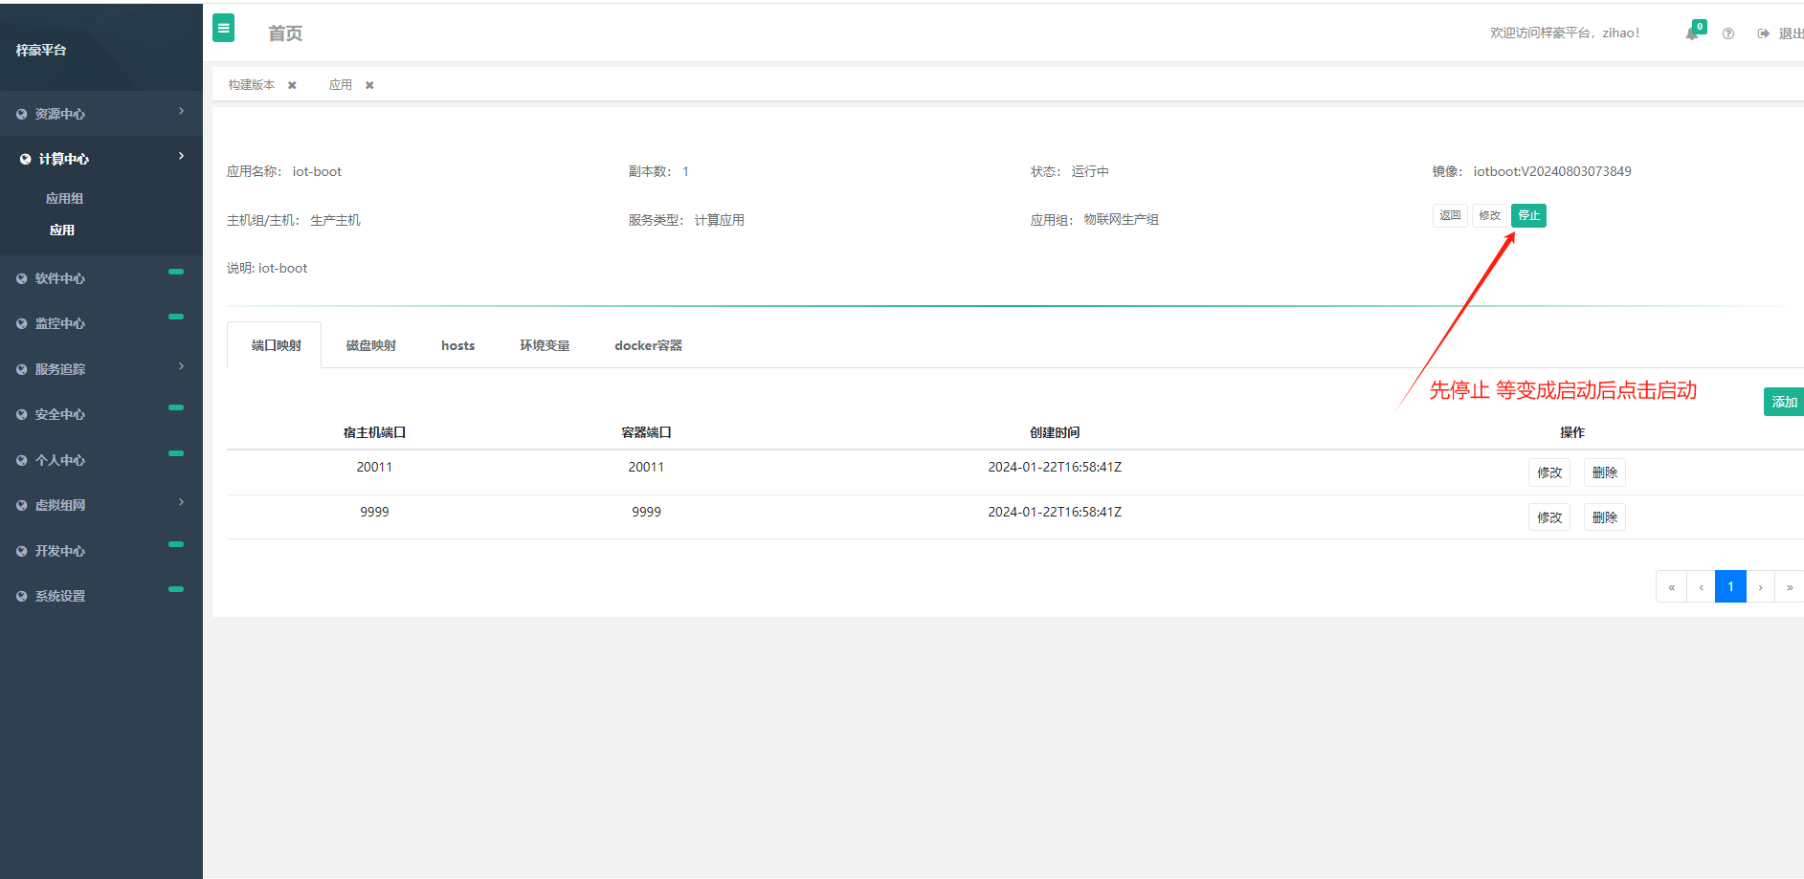
查看启动日志，点击docker 容器查看日志
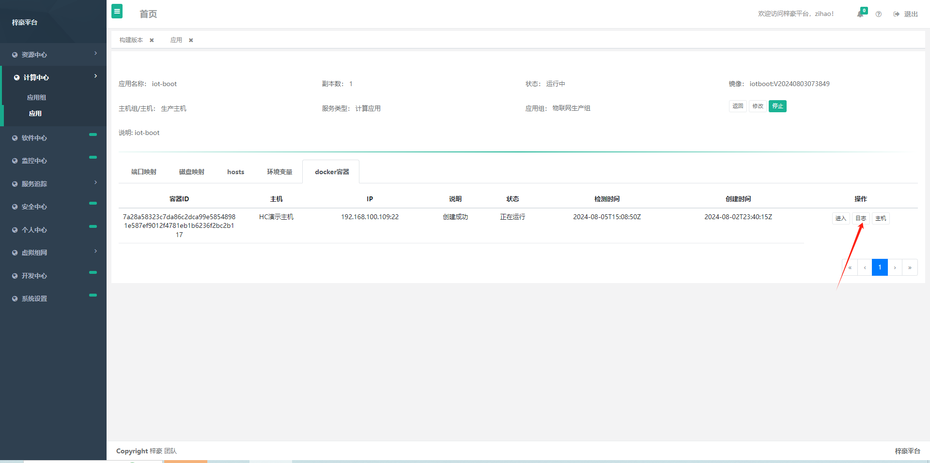
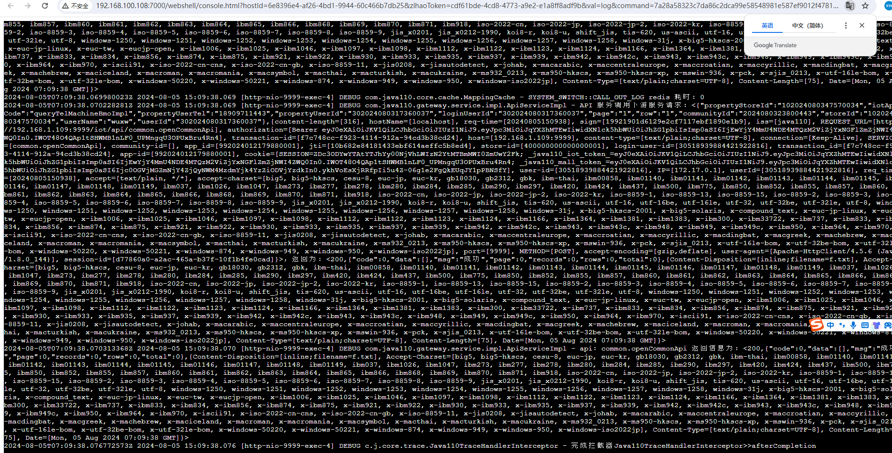

版本回退
将第五步中的切换镜像，切换为之前的镜像 停止启动应用即可

温馨提示：如果 构建完手工去切换镜像停止启动麻烦，可以构建时选择发布；这样自动切换镜像 和停止启动；

手机端更新
手机端是uni-app项目通过hbuildx编译为h5 后上传到/home/data/web/下即可；
